前 言
本制度属于运行类管理制度。
本制度由质量安全部提出。
本制度由质量安全部负责解释。

产品检验管理程序

1 范围

本文规定了根据相关法律法规要求、图纸和规范等、项目制造总方案、采购合同要求、顾客要求、适航局要求等，通过观察和判断，结合测量、试验等手段，对产品的实现过程及产品的固有特性进行符合性评价，明确了检验分类、步骤、验收条件、过程监控、试验等要求，输出各类检验试验记录。
本文件适用于民机项目。
本文件依据GLG1408、SR0045制定。

2 规范性引用文件

下列文件对于本文件的应用是必不可少的。凡是注日期或（和）版次的引用文件，仅注日期或（和）版次的版本适用于本文件。凡是不注日期或（和）版次的引用文件，其最新版本（包括所有的修改单）适用于本文件。

编号 | 名称 | 密级 | 文件类别 | 发布时间
GLG1408 | 集成制造质量管理规则 | 公开 | 管理规则 | 2025-09-25 20:01:40
SR0045 | 供应商通用要求 | 公开 | 无 | 无
GLC231008 | 质量记录管理程序 | 无 | 管理程序 | 无

GLC14080307 | 无损检测的质量控制管理程序 | 公开 | 无 | 无
GLC120707 | 生产现场的环境控制管理程序 | 无 | 无 | 无
3 表格

3.1 规定表格
FM1408-16 产品合格证（内部）
FM1408-17 合格证
FM1408-17.1 合格证（续页）
3.2 引用表格
FM1408-88 偏差项目记录单
FM1405-07 工装禁用
FM1408-85 不合格品挂签
FM1408-91 不合格品粘签

4 术语和定义

4.1 产品检验
通过观察和判断，结合测量、试验等手段，对产品的实现过程及产品的固有特性进行符合性评价。
4.2 工序间检验
按产品制造记录，对相邻两检验控制点之间的加工状况与制造记录要求状况的符合性进行检验。

4.3 半成品检验
产品固有特性被加工完成后，在未做任何表面装饰前，对产品固有特性的符合性进行全面检验。
4.4 终检
在签发产品合格证前，对产品进行的符合性检验。
4.5 重要检验
指对工程定义的关键特性和重要特性的检验。
4.6 重要检验授权
指供应商制造产品的重要检验相关工作，对于委托供应商进行检查的项目，由中国商飞对供应商进行重要检验授权。
4.7 封闭检验
由能被紧固/密封的各个门/口盖完全地封闭起来之前的一种区域检验，或由于安装了衬垫、壁板、或外加附件/结构后不能再接近作进一步检验时的一种区域最终检验。

5 机构与职责

5.1 质量安全部
质量安全部为产品检验的归口管理部门，主要职责如下：
a）质量安全部质量控制室技术员、生产单位质量工程室检验人员负责评价产品固有特性实现的符合性；负责对产品的制造过程进行监控；
b）质量安全部质量控制室技术员负责审查产品检查单的充分性和合理性；负责审核交付文件的符合性；负责批准检验站的申请、更改和撤销；质量安全部部长/副部长负责签发产品对外交付合格证。
5.2 生产单位
生产单位负责产品检验的执行工作，主要职责如下：
a）各生产单位操作者负责产品的自检、互检；质量工程室检验员负责

编制产品检查单，负责编制、整理交付文件；检验人员负责产品工序检验、终检以及签发产品合格证（内部），开具产品对外交付合格证；
b）各生产单位负责为检验站提供必要的办公设施；质量工程室主任负责检验站需求的提出、更改、撤销和维护。

6 要求

6.1 合规管理要求

合规名称 | 合规类型 | 密级
《AS9100D 质量管理体系-对航空、航天和国防组织的要求》 | 质量管理 | 无
6.2 风险管理要求

风险及应对措施1
风险主题 | 标识故障方式不符合程序要求
风险描述 | 产品检查过程中标识故障方式不符合程序要求
密级 | 无 | 发生可能性 | 中
影响程度 | 无 | 应对措施 | 接受
具体应对措施 | 开展培训，明确故障标识要求
6.3 产品检验管理要求
6.3.1 产品检验的作用
6.3.1.1 按照程序和相关文件规定对产品形成的全过程包括原料接

收、加工过程、产品实现的各阶段、各过程的产品质量，依据技术标准、图纸、工艺规范的技术要求进行质量符合性检验，以确认其符合规定的质量要求。
6.3.1.2 对检验确认符合规定质量要求的产品给予接受、放行、交付，并出具检验合格凭证。
6.3.1.3 对检验确认不符合规定质量要求的产品按程序实施不合格品控制，通过标识、隔离、登记等方式进行有效管理。
6.3.2 产品检验的功能
产品检验是公司对内外质量保证的重要手段，是公司质量体系要素之一，其主要功能有鉴别、把关、预防和报告。
6.3.3 产品检验的分类
6.3.3.1 产品检验按照检验对象和样本可分为100%检验和抽样检验。
6.3.3.2 产品检验按照产品加工过程可分为接收检验、工序间检验、终检。
6.3.3.3 产品检验按照检验实施人员可分为操作者自检互检、检验专检、适航和顾客检验。
6.3.3.4 产品检验按照检验性质可分为非破坏性检验和破坏性检验。
6.3.4 产品检验的步骤
6.3.4.1 检验的准备：熟悉规定要求，选择合适的检验方法，编制产品检验规程。
6.3.4.2 测量或试验：按已确定的检验方法和方案，对产品质量特性进行定性或定量的测量、测试、试验，得到需要的量值或结果。
6.3.4.3 记录和描述：对测量的条件、测量得到的量值和观察得到的技术状态用规范化的格式和要求予以记载或描述，作为客观的质量证据保存下来。

6.3.4.4 比较和判定：由专职人员将检验的结果与规定要求进行对照比较，确定每一项质量特性是否符合规定要求，从而判定被检验的产品是否合格。
6.3.4.5 确认和处置：检验有关人员对检验的记录和判定的结果进行签字确认，对产品（单件或批）是否可以“接受”、“放行”做出处置。
6.3.5 产品验收条件
6.3.5.1 自检和互检已完成，与产品有关的质量记录齐全。
6.3.5.2 实现和评价产品的固有特性的依据齐全有效，应包括但不限于图纸、技术规范、工装、零件供应状态表、测量设备、必要的抽样检验计划、单机零件清册等。
6.3.5.3 评价产品的固有特性符合性的测量设备、生产设备、试验设备、工艺装备必须经计量部门校验合格并在有效期内。
6.3.5.4 原材料、元器件、在制品、成品件认定合格，有质量合格证明。
6.3.5.5 实现产品固有特性的操作者，必须持有相应操作的资格证方能进行操作。
6.3.5.6 评价产品的固有特性符合性的检验人员，必须持有相应操作与检验资格证。
6.3.5.7 生产（工作）环境须符合GLC120707规定的要求。
6.3.6 产品检验的实施
6.3.6.1 工序检验
6.3.6.1.1 检验人员按工艺规程的工序要求，依据现行有效工艺规范、设计资料等进行产品的符合性检验。
6.3.6.1.2 产品验收合格后，检验人员要在产品制造记录上盖章，注明日期。
6.3.6.1.3 如在制品的中间工序需要转厂加工，产品制造记录随产

品一同移交，工序移交加工单位之间办理在制品移交和工序验收手续。
6.3.6.1.4 特种工序（复合材料、热/表处理等工序）应借助随炉件/试片的试验结论来验收产品。
6.3.6.1.5 产品需要进行无损检测时，按GLC14080307的要求进行无损检测。
6.3.6.1.6 用数控测量机检测产品时，检测产品的手段是数控测量程序，产品检测合格后开具检测结果报告并签字,检测结果报告应与对应工序的制造记录一起存档。测量不合格时，由申请单位按不合格品的要求处理。
6.3.6.1.7 对于商飞项目：
a)当检验内容被中国商飞公司确定为重要检验项目时，必须由中国商飞公司授权的人员进行100%检验。当授权的人员为中国商飞公司的质量代表时，由质量代表对相关工序选取QAR点，经检验人员检验合格后提请质量代表进行检验；对于质量代表无法直接检查的项目，中国商飞公司对沈飞民机公司或沈飞民机公司供应商进行授权后由沈飞民机公司或沈飞民机公司供应商执行重要检验工作，质量代表进行监督；
b)产品交付中国商飞前，当除了清洁度和安全检查外不再需要进入已封闭的区域时，必须完成封闭检验；
c)在封闭区域封闭前，包括封闭后重新打开、分解、返工的零组件和装配件，必须完成封闭检验；
d)封闭区域检验项目，必须包含外观损伤检查、多余物检查；同时，应按照产品是否涉及以下装配形式，进行涂胶质量检查、零件安装可靠性检查、紧固件安装检查、电缆线束检查、连接器检查、接地桩及死接头检查、导管安装检查、电搭接线检查、探测线检查，以及适用的其他类型的检查；
e)完成封闭区域检验后，需将实物检查照片或视频上传至工艺文件

中。如工艺文件信息化平台暂不支持上传照片或视频，可将照片或视频进行存档，存档期限与工艺文件检验记录期限相同；
f)封闭检验合格后，需及时安装封闭区域盖板，以保证封闭的产品状态与检查时一致。若无法保证产品状态是否未被改变，需重新完成封闭检验；
g)产品交付中国商飞前，检验人员需保持对封闭区域的监督。
6.3.6.1.8 对于有顾客/适航检验的工序不得逾越。
6.3.6.2 终检
6.3.6.2.1 产品的工序检验和试验已全部完成，检测结果合格且有完整的质量原始记录，手续齐全，标识清晰，方可进行产品的终检。
6.3.6.2.2 检验员组织按照产品检查单对产品开展终检工作并记录结果。
6.3.6.2.3 产品检查单的编制依据主要有关重件/关重特性、顾客关注、影响较大或重复性质量问题等。产品检查单应按版次和架次进行管理，并在新编或升版后由检验员提请质量控制室技术员进行审查，审查合格后方可使用。
6.3.6.2.4 检验人员确认产品符合验收依据后，在制造记录终检工序检验员栏盖章以示终检工序合格。
6.3.6.2.5 检验人员复核产品上的最终标识清晰准确后，在产品上加盖终检印章。
6.3.6.2.6 对终检工序检验人员已经接受的零（部）件，在被搬运到其它车间之前，应单独存放在一个带有“已接受”标识的区域。
6.3.6.2.7 终检合格后，对于向内部交付的产品，检验人员填写并签发FM1408-16以放行内部交付的产品；对于向外部交付的产品，检验员填写FM1408-17/FM1408-17.1，经授权放行产品的检验人员签字后附带产品交付文件提请质量控制室技术员审查。
6.3.6.2.8 质量控制室技术员对交付文件的符合性进行审查。必要

时，技术员需要对产品的关重特性、多余物、客户关注问题和拒收报告等事项进行确认。
6.3.6.2.9 产品交付单位质量人员提请质量安全部部长/副部长签发FM1408-17/FM1408-17.1，签发后方可交付产品。
6.3.6.3 在检验过程中，实施检验的人员对发现的偏差可使用临时标识在偏差附近位置进行标记，并在临时标识上对偏差进行编号，填写FM1408-88记录编号对应的偏差内容。偏差经处理并验收合格后，由实施检验的人员在FM1408-88上盖章、注明日期，并清除临时标识。
6.3.6.4 如在产品检验过程中发现异常情况，检验人员应立即通知操作者查明原因并向质量工程室主任汇报。
6.3.7 过程监控
6.3.7.1 产品生产过程中应随时进行监控和预防，对工序间的“人、机、料、法、环”质量因素重点监督，避免成批不合格品产生。
6.3.7.2 监控产品“五清”（批次清、原始状态清、原始记录清、数量清、炉批号清）执行情况。
6.3.7.3 监控生产现场工艺纪律执行情况，工序间产品周转及防护措施。
6.3.7.4 生产过程中发现工装超过定检/定查期或其它意外损伤需要等待处理不能使用时，检验人员有权对其发出FM1405-07。
6.3.7.5 监控产品关键特性控制要求的执行情况。
6.3.7.6 对零件或工艺材料无法检验或不适合进行实物检验时，采用制造系统控制方法。
6.3.7.7 当单独使用实物或过程控制不能够确定零件质量时，应当采用实物检验和过程控制相结合的方法。
6.3.7.8 重新打开的、分解的或窜件的零件和装配件应重新检验。
6.3.8 产品试验

产品试验是为了检验产品或材料是否满足使用性能、寿命等设计要求所做出的符合性验证，产品试验主要包括：工序试验、产品性能试验、可靠性试验、材料的理化性试验、例行试验、抽样试验等。
当顾客要求时，应编制试验大纲，且需要顾客同意，并按照试验大纲组织试验。
6.3.9 产品紧急放行
当产品在制造、装配过程中，由于所要求的试验（不包括无损检测）来不及进行或试验结果尚未出来；或者由于缺件等原因，某些工序未进行完毕而需转移至下一个工位，可办理产品的紧急放行。凡是装配到封闭区或难以拆卸的零件，不能紧急放行。
6.3.10 不合格品控制
6.3.10.1 如在产品验收过程中存在不合格情况，检验人员须制作不合格品标识FM1408-85或FM1408-91来标识不合格品。
6.3.10.2 如不合格项未完全关闭而要移交产品，须办理产品的紧急放行。
6.3.11 检验站的管理
6.3.11.1 检验站由质量工程室根据生产的需要（检验站的位置可选在便于生产和检验的适当位置）提出申请，报质量控制室批准(检验站说明见附录A)。
6.3.11.2 检验站应有带站号的检验站牌。站号由厂房号，分号(即在该厂房里的检验站的顺序号)所组成(站牌详图见附表B)。
6.3.11.3 检验站应具备下列条件:
6.3.11.3.1 生产单位应为检验站提供检验人员及顾客质量代表(检验人员)必需的办公及照明设施，如桌子、椅子、资料柜、检验的仪器等。
6.3.11.3.2 检验站应便于取得质保要求的工艺标准，质量标准，材料标准及与工作内容相适应的管理程序，确保在100米范围内能够便利

地访问公司网络。
6.3.11.3.3 适用的表格。
6.3.11.3.4 若有倒班工作时还应建立交接班登记簿， 同时包括在该登记簿中涉及的不合格品记录。
6.3.11.4 检验站分布位置的更改与撤消需由质量工程室提出，报质量控制室批准后，方可实施。

7 流程

7.1 产品检验管理程序流程
7.1.1 产品检验管理程序流程图

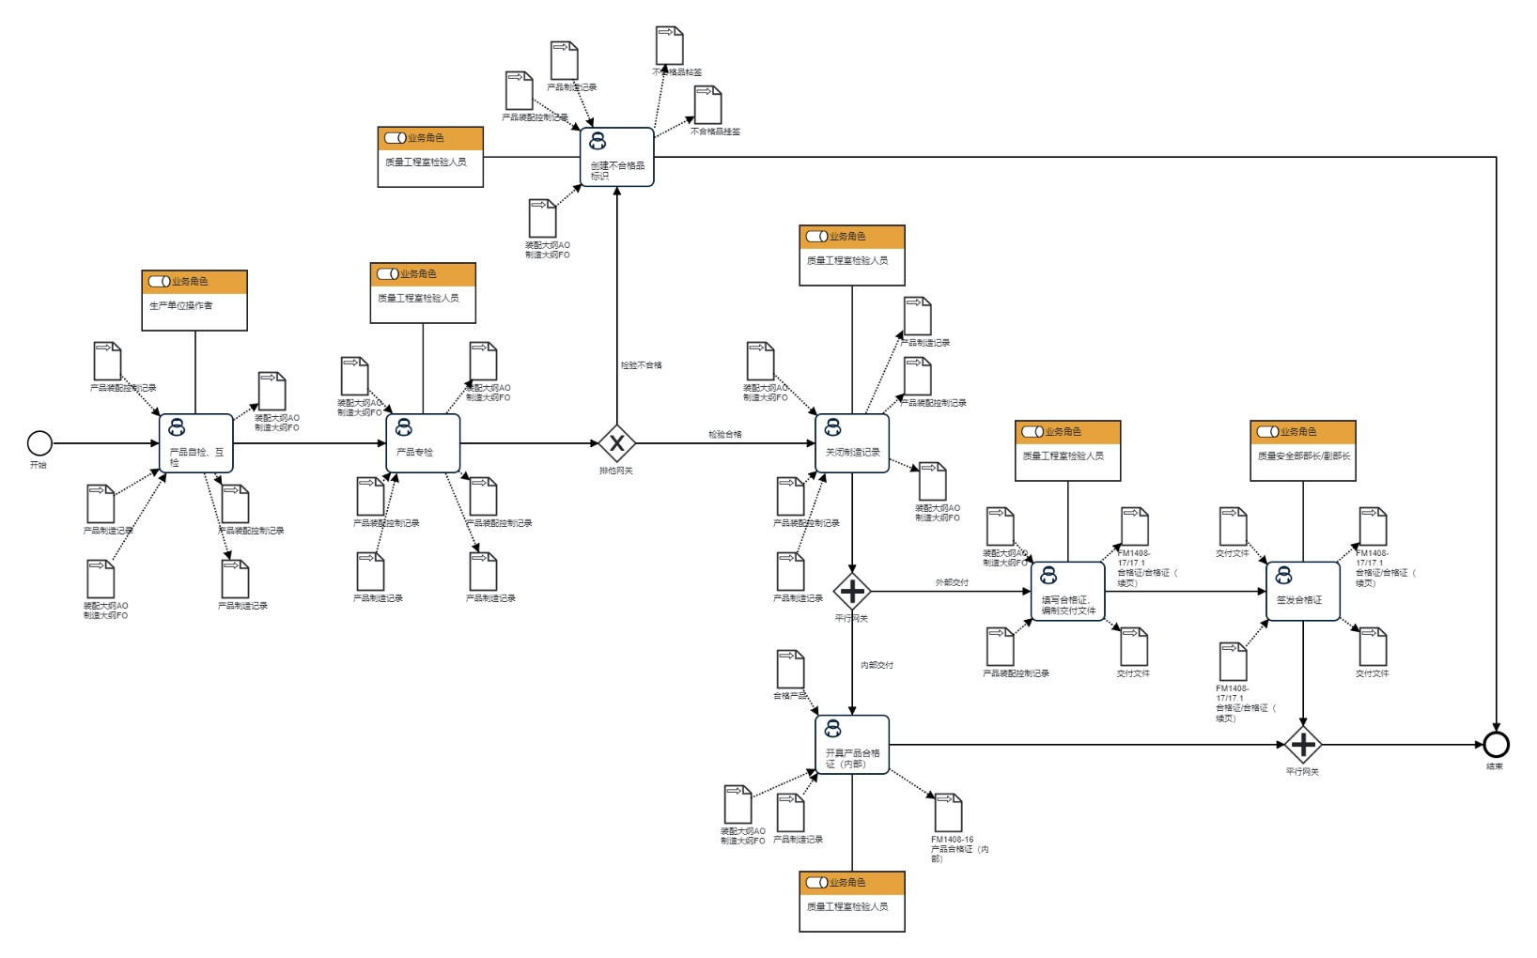
7.1.2 产品检验管理程序流程说明表
（1）产品自检、互检

产  品  自  检  、  互  检 | 步骤描述 | 生产单位操作者对加工的产品进行自检、互检
 |  | 活动频率 | 2小时
 |  | 流程角色 | 生产单位操作者 | 岗位 | 钣金工区钣金工；钣金工区热处理工；复材工区打磨工；复材工区铺叠工；表面处理工区表面处理喷漆工；表面处理工区表面处理工；生产单元喷漆工；生产单元涂胶工；生产单元铆装钳工；生产单元补漆工
 |  | 输入物 | 产品制造记录,产品装配控制记录 | 输出物 | 产品装配控制记录,产品制造记录
 |  | 合规条款 | 无
 |  | 作业执行标准 | 无
 |  | 风险及应对措施 | 无

（2）产品专检
产  品  专  检 | 步骤描述 | 生产单位的质量工程室检验人员对加工后的产品进行专检
 |  | 活动频率 | 5小时
 |  | 流程角色 | 质量工程室检验人员 | 岗位 | 质量工程室检验工；质量工程室检验员；质量工程室无损检测工；质量工程室硬度电导率检验工
 |  | 输入物 | 产品制造记录,产品装配控制记录 | 输出物 | 产品制造记录,产品装配控制记录
 |  | 合规条款 | 无
 |  | 作业执行标准 | 无
 |  | 风险及应对措施 | 无

（3）创建不合格品标识
创  建  不  合  格  品  标  识 | 步骤描述 | 生产单位的质量工程室检验人员创建不合格品标识用以标识不合格品
 |  | 活动频率 | 1小时
 |  | 流程角色 | 质量工程室检验人员 | 岗位 | 质量工程室检验工；质量工程室检验员；质量工程室无损检测工；质量工程室硬度电导率检验工
 |  | 输入物 | 产品装配控制记录,产品制造记录 | 输出物 | 不合格品粘签,不合格品挂签
 |  | 合规条款 | 无
 |  | 作业执行标准 | 无
 |  | 风险及应对措施 | 无

（4）关闭制造记录
关  闭  制  造  记  录 | 步骤描述 | 生产单位的质量工程室检验人员在检验产品合格后关闭相应的制造记录
 |  | 活动频率 | 2小时
 |  | 流程角色 | 质量工程室检验人员 | 岗位 | 质量工程室检验工；质量工程室检验员
 |  | 输入物 | 产品制造记录,产品装配控制记录 | 输出物 | 产品装配控制记录,产品制造记录
 |  | 合规条款 | 无
 |  | 作业执行标准 | 无
 |  | 风险及应对措施 | 无

（5）填写合格证，编制交付文件
填  写  合  格  证  ，  编  制  交  付  文  件 | 步骤描述 | 生产单位的质量工程室检验人员填写合格证并编制交付文件
 |  | 活动频率 | 5小时
 |  | 流程角色 | 质量工程室检验人员 | 岗位 | 质量工程室检验员
 |  | 输入物 | 产品装配控制记录 | 输出物 | FM1408-17/17.1 合格证/合格证（续页）,交付文件
 |  | 合规条款 | 无
 |  | 作业执行标准 | 无
 |  | 风险及应对措施 | 无

（6）开具产品合格证（内部）
开  具  产  品  合  格  证  （  内  部  ） | 步骤描述 | 生产单位的质量工程室检验人员开具产品合格证（内部）用以对内交付产品
 |  | 活动频率 | 1小时
 |  | 流程角色 | 质量工程室检验人员 | 岗位 | 质量工程室检验工；质量工程室检验员
 |  | 输入物 | 产品制造记录,合格产品 | 输出物 | 无
 |  | 合规条款 | 无
 |  | 作业执行标准 | 无
 |  | 风险及应对措施 | 无

（7）签发合格证
签  发  合  格  证 | 步骤描述 | 质量安全部部长/副部长签发合格证用以对外交付产品
 |  | 活动频率 | 1小时
 |  | 流程角色 | 质量安全部部长/副部长 | 岗位 | 无
 |  | 输入物 | FM1408-17/17.1 合格证/合格证（续页）,交付文件 | 输出物 | FM1408-17/17.1 合格证/合格证（续页）,交付文件
 |  | 合规条款 | 无
 |  | 作业执行标准 | 无
 |  | 风险及应对措施 | 无

8 流程角色职责表

角色名称 | 职责
生产单位操作者 | 钣金工区钣金工  钣金工区热处理工  复材工区打磨工  复材工区铺叠工  表面处理工区表面处理喷漆工  表面处理工区表面处理工  生产单元喷漆工  生产单元涂胶工  生产单元铆装钳工  生产单元补漆工
质量工程室检验人员 | 质量工程室检验工  质量工程室检验员  质量工程室无损检测工  质量工程室硬度电导率检验工
质量工程室检验人员 | 质量工程室检验工  质量工程室检验员
质量工程室检验人员 | 质量工程室检验员
质量安全部部长/副部长 | 无

9 流程绩效指标表

指标名称 | 客户反馈问题重复发生的次数
设置目的 | 无
指标定义 | 无
计算公式 | 无
数据来源 | 无
统计周期 | 无
统计口径 | 无
统计部门 | 无
说明 | 无
指标名称 | 公司级一般质量问题及以上的错漏检数量
设置目的 | 无
指标定义 | 无
计算公式 | 无
数据来源 | 无
统计周期 | 无
统计口径 | 无
统计部门 | 无
说明 | 无
10 建立如下管理标准支持本程序

编号 | 名称 | 密级 | 说明
GLB14080302-01 | 质量委派活动管理标准 | 公开 | 无
GLB14080302-02 | 限制性检验授权管理标准 | 公开 | 无
GLB14080302-03 | 供应商验证授权管理标准 | 公开 | 无
GLB14080302-04 | 检验数据集管理标准 | 公开 | 无
GLB14080302-05 | 商飞项目重要检验实施管理标准 | 公开 | 无
GLB14080302-06 | 激光跟踪仪的测量管理标准 | 公开 | 无
GLB14080302-07 | 多余物控制管理标准 | 公开 | 无
11 记录控制

11.1 相关记录填写和维护按文件GLC231008的要求执行。
11.2 相关内部合格证FM1408-16在同批次产品装机后即可由装配单位质量工程室检验人员销毁。

附录A
（规范性）
检验站有关说明

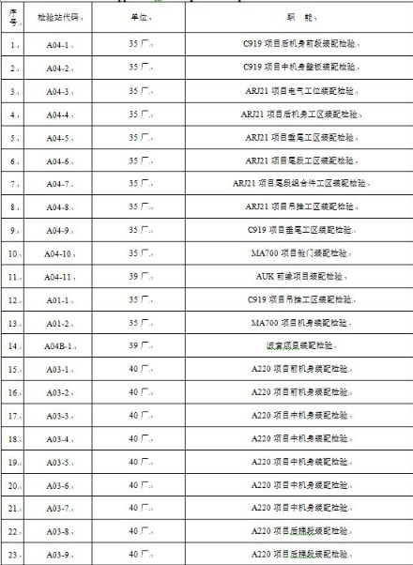

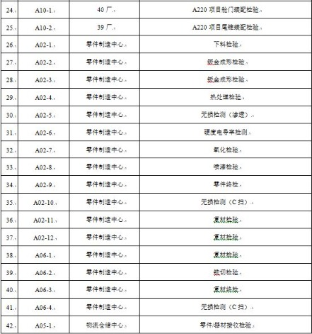

附录B
(资料性)
标准检站牌子详图

